水务集团电子招采平台
投标人【单一来源】操作指南

2017年12月
客户成功部

目 录

1. 注册登录入库 2
2. 供应商报价阶段 3
3. 合同签订阶段 5

注册登录入库
- 请参看【注册登录入库】指南，完成注册、登录、入库流程，该流程在此不做赘述。
- 请在招采平台【供应商登录】处，使用账号和密码登录。

供应商报价阶段
- 首先，请您和采购方确定已将【单一来源项目】发送到您的系统中；
- 请点击【我的投标-单一来源-继续任务】

- 如果报价为清单类，请单击报价文件，填写清单，报价自动生成；
- 如非清单类报价，请直接填写报价金额。
- 填写所有信息后，上传投标文件，单击蓝色按钮【报价】

- 报价后，采购方如驳回，供应商可再次报价。
- 投标方根据实际情况，通过【继续任务】按钮，单击【再次报价】
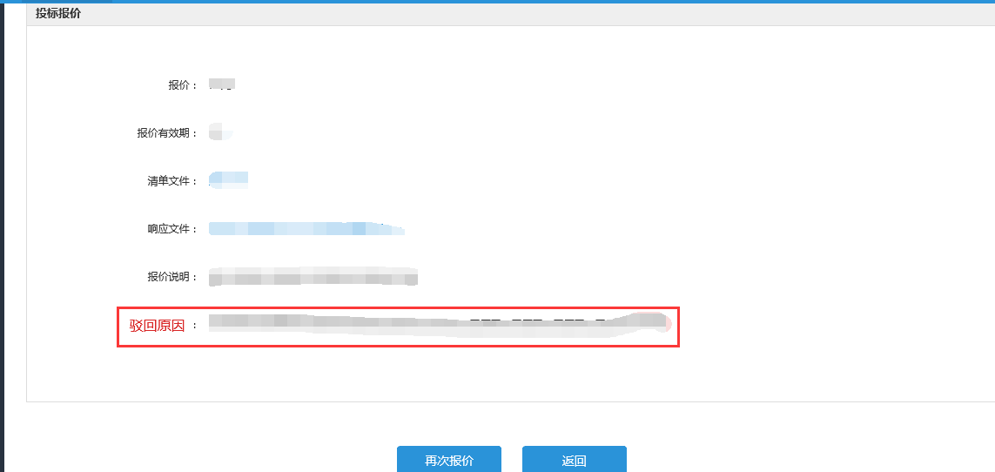

合同签订阶段
- 请登录账号，进入【单一来源-继续任务】下载合同，并单击【确认合同】
- 如对合同有异议，可选择【请甲方重新上传】
- 合同经过采购人审批后，该项目结束。
- 您可通过【单一采购】查看该项目状态。项目状态显示为【已结束】说明项目结束。

